

uvádza americký film spoločnosti Blue Sky Film Distribution

SPRING BREAKERS

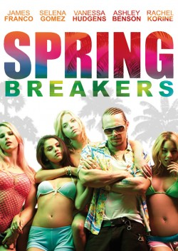

Réžia: Harmony Korine
V hlavných úlohách: Selena Gomez, Vanessa Hudgens,
Ashley Benson, Rachel Korine, James Franco
V kinách od 28. marca 2013

Distribútor pre SK: Itafilm

PR a Marketing filmu:
Silvia Sedláčiková , Juraj Brocko
Mobil: +421 911 515 911; +421 904 466 914
Email: itafilm@itafilm.sk

www.blueskyfilm.cz www.itafilm.sk

Obsah:

Štyri sexi stredoškoláčky sa rozhodnú vylúpiť fast food, aby mali peniaze na krátku jarnú dovolenku. Lenže to je len začiatok ...
Pri oslavách v motelovej izbe sa zábava zvrhne a prekročí zákonnú hranicu. Dievčatá sú zatknuté, iba v bikinách sa ocitnú v súdnej sieni, kde za ne prekvapivo zaplatí kauciu neslávne preslávený miestny gangster Alien (James Franco). Alien vezme dievčatá pod svoje krídla a začína tá najdivokejšia jarná jazda, čo pamätajú. Na oko drsný Alien má aj citlivú stránku, a tak si ho mladé školáčky zamilujú a vydávajú sa spoločne na prázdniny, o ktorých sa žiadnej z nich ani nesnívalo.

Režisér a scenárista Harmony Korine (*1973)
- Narodil sa v Bolinas v Kalifornii, USA
- Študoval vysokú školu so zameraním na Angličtinu
- Vo svojich 19 rokoch napísal svoj prvý scenár k filmu Kids (1995)
- Medzi jeho ďalšie režisérske počiny patrí napríklad:
- Gummo (1997)
- Julien Donkey-Boy (1999)
- Mister Lonely (2007)
- Trash Humpers (2009)
- Spring Breakers (2012)

Rozhovor s režisérom Harmony Korinom

Aký nápad stál na začiatku tohto filmového scenára?
Najskôr som mal predstavu dievčat v bikinách a s búchačkami. Potom som sa pýtal sám seba, kde by človek mohol také dievčatá vidieť. A povedal som si, že jedine na jarných prázdninách. Potom som sa celej tej predstave smial a trochu o tom premýšľal a zapáčil sa mi nápad, že by tie dievčatá cestovali na Floridu. Takto to začalo, ale potom sa to začalo vyvíjať v niečo okrajovejšie, v niečo temnejšie, hrozivejšie a nebezpečné.

Aké bolo poradie pri obsadzovaní filmu?
Najskôr som obsadil Jamesa Franca a potom až herečky. Už nejakú dobu sme sa s Jamesom bavili o tom, že by sme spoločne natočili film. Väčšinou je to tak, že prvom rade napíšem scenár a ten potom dávam čítať ďalším ľuďom, ale tentoraz som napísal cez Vianoce len také zhrnutie postavy, jeho charakteristiku a poslal ju Jamesovi s otázkou, či by chcel hrať túto postavu. Odpovedal takmer okamžite, že áno. A bolo to. Ten nápad a tá jedna postava, o ktorej som mal jasno, ma strašne bavili, a tak som odletel na Floridu, zhodou okolností práve cez jarné prázdniny a napísal som scenár v hotelovej izbe, zatiaľ čo mi pred prahom zvracala partia deciek.

A potom ste obsadil koho?
Po Jamesovi som oslovil Selenu (Gomezovu), potom Rachel (Korinovu), Vanessu (Hudgensovu) a Ashley (Bensonovu).

Zdá sa, že pre celé herecké obsadenie, predovšetkým pre mladé herečky, toto natáčanie bolo akousi oslobodzujúcou skúsenosťou. Bolo pre vás dôležité, že tieto herečky sú skôr známe pre svoj ​​imidž "dobrých dievčat" ako je tomu v prípade Seleny Gomezovej alebo Vanessy Hudgensovej?

Samozrejme! To je pre mňa vzrušujúce. To je jedna z najlepších vecí vôbec. Každý tie dievčatá pozná, majú tento disneyovský image a mňa strašne baví, keď ich môžem šupnúť do nejakej úplne inej reality, do niečoho pochmúrneho, šialeného. Je skvelé vidieť, ako dostávajú krídla. Jednou z najväčších radostí pre mňa bude, až budem sledovať reakcie ľudí na túto premenu.

Očakával ste niečo konkrétne, keď ste sa rozhodol spolupracovať práve s týmito herečkami?
Ku každému sa správam úplne rovnako, k nim alebo k dieťaťu, ktoré privoniava lepidlo, ale o ktorom som presvedčený, že je skvelé a že by som chcel, aby hralo v mojom filme. Ale samozrejme som s tými babami strávil nejaký čas - na kamerových skúškach, pri hereckých skúškach, takže som vedel, že medzi nami funguje akási chémia. Do takýchto situácií aké sú v našom filme sa tieto dievčatá nikdy nedostali a nikdy, vôbec nikdy nemôžete odhadnúť, ako by sa človek v takýchto chvíľach zachoval. Ale ja som z toho mal dobrý pocit, hovoril som si, že s tým pôjdu. A išli!

Herci v hlavných úlohách

James Franco (*1978)
- Narodený v Palo Alto v Kalifornii, USA
- Študoval angličtinu na Univerzite v Kalifornii (UCLA), kde sa zároveň začal venovať hodinám herectva
- Jeho prvá rola bola v seriály Freaks and Geeks (1999), omnoho viac sa ale presadil pri stvárnení herca Jamesa Deana v rovnomennom filme James Dean (2001), za ktorý dostal ocenenie Zlatý glóbus
- Ďalej účinkoval vo filmoch:
  - Spiderman (1-3; 2002, 2004, 2007)
  - Sonny (2002)
  - Americký zločin (2007)
  - Milk (2008)
  - Vytie (2010)
  - Zrodenie Planéty opíc (2011)
  - Cesta do krajiny Oz (2013)

Selena Gomez (*1992)
- Narodila sa v Grand Prairie v Texase, USA
- Už v deviatich rokoch dostala svoju prvú rolu v seriály Barney & Friends (2001)
- V roku 2003 sa objavila vo filme Spy Kids 3D: Game Over
- Okrem hereckej kariéry sa tiež presadila ako speváčka a módna návrhárka
- Ďalšie herecké role Seleny Gomez sú napríklad vo filmoch:
  - Hannah Montana (2006)
  - Wizards of Waverly Place (2007, TV seriál)
  - Popoluška: Sladkých šestnásť (2008)
  - Ako chrániť princezné (2009)
  - Ramona (2010)
  - Spring Breakers (2012)
- Svoj hlas prepožičala tiež niekoľkým kresleným postavičkám v animovaných filmoch Horton (2008), Arthur a Maltazardova pomsta (2009), Arthur a súboj dvoch svetov (2010) a Hotel Transylvánia (2012)

Ashley Benson (*1989)
- Narodila sa v Kalifornii, USA
- Ako mladá sa venovala modelingu a objavovala sa tiež v reklamách
- Jedna z jej prvých rolí bola v telenovele Tak plynie čas (2004-2007)
- Jej prvá filmová rola bola vo filme Dnes13, zajtra 30 (2004)

Najviac sa preslávila svojou rolou v seriály Pretty Little Liars (2010)
- Ďalšiu rolu si zahrala v televíznych seriáloch Kriminálka Miami, Zoey 101, Hrozba z temnoty, Ako som spoznal vašu mamu
- Filmové role: Superkočky v akcii (2007); “Správna päťka“ (2008);Duch minulých Vianoc (2010)

Vanessa Anne Hudgens (*1988)
- Narodila sa v Salinas v Kalifornii, USA
- Herečka a speváčka
- Svoju kariéru začínala ako speváčka v muzikáloch, odkiaľ sa cez televízne reklamy dostala k filmu
- Najznámejšia rola Vanessy Hudgens bola vo filme High School Musical (2005), kedy sa jej aj vďaka tejto úlohe otvorili dvere nahrávacieho štúdia Hollywood Records, s ktorým nahrala svoj ​​prvý album "V". Objavila sa tiež v ďalších dvoch pokračovaniach High School Musical v rokoch 2007 a 2008
- Pôsobila vo filmoch: Trinástka (2003); Thunderbirds (2004); Bandslam (2009);Sucker Punch (2011);Netvor (2011)

Rachel Korine (*1986)
- Americká herečka
- Manželka herca a režiséra Harmony Korine
- Účinkovala vo filmoch: Mister Lonely (2007);Trash Humpers (2009); Septien (2010)

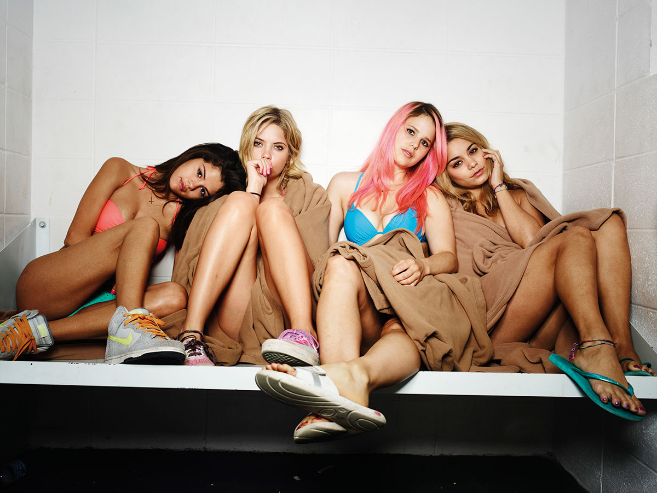
Rozhovory s hercami

Rozhovor s Jamesom Francom

James, spomeniete si, kedy ste sa prvýkrát stretol s Harmonym Korinom a čo vás na ňom zaujalo?
Vždy som miloval jeho filmy. Pamätám si, že dlho pred tým než som ho spoznal, keď som bol ešte na strednej, tak prišiel do kín film Kids a pre mňa a mojich vrstovníkov to bol zásadný film. Zdalo sa, že je tu skutočne zaujímavý, naozaj nový hlas a Kids každého zaujali. A od tej doby som sledoval všetky jeho filmy. Ale trvalo ešte dlho, než sme sa osobne stretli. Mali sme spoločných známych a tak, ale nestretol som sa s ním, kým ma raz neskontaktoval, že by sme spolu snáď mohli urobiť nejaký spoločný projekt. Vedeli sme, že spolu chceme pracovať, ale nevedeli sme ešte na čom. Mali sme nápad, že by sme urobili niečo o "čuchačoch", o ľuďoch, čo čuchajú lepidlo. Ale počas príprav tohto filmu ( Gummo) som začal pracovať na jednom veľkom výtvarnom projekte, v ktorom bolo zaangažovaných hrozne veľa ľudí. Ten projekt sa volal Rebel. Spolupracovalo na ňom niekoľko umelcov, ktorých práca čerpala inšpiráciu z filmu Rebel bez príčiny s Jamesom Deanom. Spustil som ten projekt, ale potom bolo mojou prácou obchádzať jednotlivých umelcov, z ktorých každý pracoval na niečom inom. Každý pracoval na inej scéne a ja som mal na starosti prerábku bitky s vystreľovacím nožom z Rebela bez príčiny. K práci na tejto scéne som prizval Harmonyho a natočili sme to za deň. Bolo to skvelé. Chcem povedať, že sme už obaja vedeli, že spolu dokážeme vyjsť, ale tu sme si myslím obaja uvedomili, že dokážeme dobre spolupracovať aj na pľaci, takže to bolo príma. Navyše on je skutočne v pohode. Neviem či už mal v hlave nápad na Spring Breakers, neviem kde sa to zrazu vzalo, ale spomínam si, že jedného dňa prišiel a povedal: "Už viem, čo urobíme. Bude sa to volať Spring Breakers. Odídem a napíšem to, vrátim sa až to bude hotové. "

Bol ste počas celého nakrúcania v úlohe?
Nie. Nemám to tak, že by som potreboval, aby ma ľudia oslovovali Alien alebo tak niečo. Ale mal som na hlave vrkôčiky, takže svojím spôsobom som z role ani vystúpiť nemohol. Išiel som napríklad do hotela a na niekoho zamával a oni sa dívali, ako keby sa ma snáď báli. Niekedy som zabúdal na to, ako vyzerám. Bol som teda stále tak trochu v úlohe, nebolo pred tým úniku. Keď točím, robím si pred tým taký výskum a potom sa dostanem do fázy, kedy si poviem: "Tak fajn. Teraz už mi to cvaklo a svojej postave rozumiem. "Myslím si, že polovica práce je dielom určitých súvislostí daných režisérom, výkonnou produkciou, maskérmi a kostymérmi, všetky tieto zložky tvoria minimálne polovicu výslednej práce, takže keď ja potom do toho trochu viac šliapnem a robím viac, ako sa po mne chce, je to už prehrávanie. Takže ja potrebujem pochopiť, čo mám urobiť pre to, aby postava bola skutočná a ukotvená. Toľko sa pracuje na celkovom vzhľade, že pre mňa ako pre herca je predovšetkým dôležité, aby som sa dokázal uvoľniť a netlačil na pílu. Keď viem, že ten celok funguje, môžem sa uvoľniť a len byť. Táto postava sa len chce baviť. Keď o tom budem moc premýšľať, bude to toporné, ale keď sa budem skutočne baviť a budem uvoľnený, tá postava ožije.

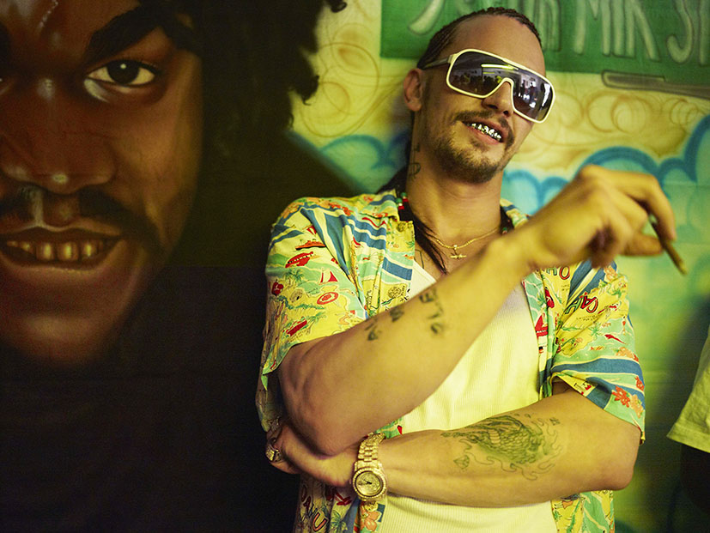

Rozhovor so Selenou Gomezovou

Selena, ako si sa dostala k tomuto natáčaniu?
Vďaka Harmonymu a Rachel Korinovým. Asi ma obaja videli v nejakom filme a scenár sa dostal do rúk mojej matke, ktorá mi robí manažérku. Moc sa jej páči, čo Harmony robí a zo scenára bola nadšená. Ja som jeho prácu až toľko nepoznala. Počula som toho veľa o Kids, ale bola som veľmi mladá, keď bol ten film v kinách. Keď ma oslovili, už som videla Kids, Gummo, Trash Humpers a Mister Lonely a moc sa mi páčil jeho spôsob nakrúcania a jeho práce a bola som z toho proste strašne nadšená. Bola som teda nervózny, keď som čítala scenár. Stále som si hovorila, ako je to odlišné od čohokoľvek, čo som kedy robila. Chcela som sa s ním stretnúť, a tak som za ním letela do jeho domu v Nashville a rozprávali sme sa skoro dve hodiny a tam som si jeho aj Rachel úplne zamilovala.

Vaša úloha v Spring Breakers je jasnou výzvou. Považujete toto účinkovanie za významný krok vo vašej kariére?
Rozhodne. Chcem povedať, že vo svojej kariére robím určité veci, ktoré sú šité na mieru určitému publiku. Je jasné, že ma sleduje predovšetkým mladá generácia a toho si veľmi vážim. Práve som dokončila prácu na jednom animovanom filme, čo je práca, ktorú si ctím a chcem sa jej venovať, ale chcem tiež robiť veci, ktoré sú pre mňa určitou výzvou a ktoré ma posúvajú. Keď som sa zoznámila s Harmonym, vedela som, že mu môžem veriť a cítila som, že som v dobrých rukách, keď si chcem niečo vyskúšať a chcem sa stať lepšou herečkou
.
V tomto filme má veľký priestor improvizácia. Ako sa vám improvizuje?
Je to radosť! Už nikdy nechcem točiť film s pevným scenárom. Len takto sa môžete skutočne stať postavou, ktorú predstavujete. Človek má dané hranice a vie, čo má predstavovať, ale v skutočnosti ste to vy, kto si píše repliky a vystavuje situácie. Nikdy som takto ešte nepracovala a bolo to neuveriteľne zábavné. Bude ťažké vrátiť sa k práci, kde sa musíte naučiť text.
Vo Spring Breakers hráte spoločne s Jamesom Francom, ktorý hrá postavu rappera Aliena. Ako sa vám s ním pracovalo?
Myslím si, že práve jeho postava ma nútila podať dobrý výkon. S Jamesom som sa stretla na Nový rok. On je neskutočne charizmatický a samozrejme tiež roztomilý, ale podobne ako jeho postava je tiež trochu strašidelný. V reálnom živote ma priťahujú skôr muži ako Ryan Gosling a nie tieto otrhané typy. Som preto vždy nervózna, keď začne ľudí desiť a dovoľovať si na devätnásťročné dievčatá. Vďaka tomu sa mi ale ľahšie hralo.

Rozhovor s Vanessou Hudgensovou

Vanessa, poznala si prácu Harmonyho Korina kým si bola obsadená do Spring Breakers?
Myslím si, že trochu áno. Harmony robil na filme Kids s jedným ďalším hercom z tímu môjho manažéra. Tiež je to jeden z najobľúbenejších filmov môjho otca, takže bol nadšený, keď som dostala túto ponuku. Myslím, že v čase, keď som čítala scenár, sa už vedelo, že je obsadený aj James Franco, ktorého veľmi obdivujem. Keď si niečo veľmi prajete, verím, že sa to nakoniec vyplní a ja už mesiace chodila a hovorila, že by som chcela s Jamesom pracovať. Takže, keď sa tá ponuka objavila, bola som rozhodnutá urobiť všetko pre to, aby sa môj sen splnil.

Pamätáte si vaše prvé dojmy zo scenára? Aké pocity vo vás vzbudil? Nie je to práve film, kde by divák čakal herečku ako ste vy ...
V poslednej dobe som natočila niekoľko temnejších a náročnejších filmov. Rada som pri prečítaní scenára narážala na scény, kedy sa tie postavy stávali divokejšími, páčili sa mi tie drsné pasáže. Cítila som, že sa mi to bude dobre hrať, ako by som sama v sebe mala niečo z tej drsnosti. Bola to taká zábava a ja som sa toho nemohla nabažiť. Postava Candy mi čiastočne pripomínala seba. Myslí si o sebe aká je drsňáčka, že je hustá, ale zároveň je na nej niečo rozkošné, pod povrchom je to vtipná baba, ktorá sa zo všetkého raduje. Pod touto drsnou a temnou maskou som rovnako ako moja postava predovšetkým človek, ktorý je šťastím bez seba, keď sa môže baviť.

Keď vezmeme do úvahy, že hráte takmer celý svoj ​​život, čo hovoríte na to, že dnes natáčate s filmárom ako je Harmony? Cítite vo svojej práci nejakú kontinuitu a našla ste si svoje miesto vo svete?
Mám pocit, že to do seba zapadá. Pri svojej práci som sa veľa naučila. Harmony vám dáva veľkú slobodu pri natáčaní. Nikdy som ešte s režisérom, ktorý by mal podobný spôsob práce, nepracovala. On vám skutočné dáva priestor sa vyjadriť, využiť okolie a ľudí okolo vás, hrať sa s jednotlivými scénami, tak ako to baví práve vás. Najviac sa mi páčilo, keď nám Harmony predohrával, ako si predstavuje tie pubertiačky v tých bláznivých situáciách. Vie sa pre to skutočne nadchnúť. Dokáže to tak prežívať. Predostruje nám, ako by si predstavoval, že by sme to mali hrať a my ho potom napodobňujeme a on sa dostane do úplnej extázy a vôbec som sa toho nebojí a predvádza sa. Inšpiruje nás a zároveň nám to dáva istotu, že môžeme ísť až tak ďaleko, ako budeme chcieť. A to sa mu páči! Harmony nepozná, že by niečo bolo "už moc". Harmony je a vždy bude jedinečný.

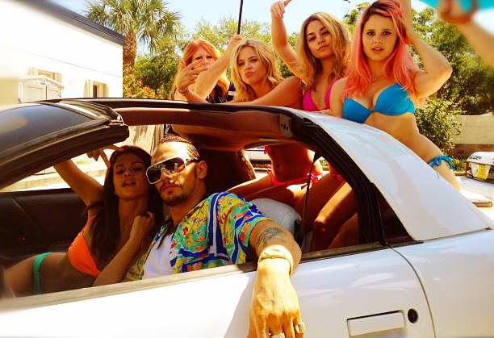

Rozhovor s Ashley Bensonovou

Ako dobre ste poznala Harmony Korina než ste začala pracovať na tomto projekte?
Moc nie. Počula som o filme Kids, ale žiadny jeho film som nevidela. Ale kdekoľvek som sa o ňom zmienila, tak ľudia nešetrili obdivom. Jeho filmy sú také iné, tak temné a odlišujú sa od čohokoľvek iného, čo som kedy videla. Všetci boli z Harmonyho absolútne nadšení. Mňa nevynímajúc. Je tak cool! Nikdy som s takým režisérom ešte nespolupracovala. Je úplne otvorený našim myšlienkam a nápadom.

Vanessa Hudgensová hovorila o slobode, ktorú ste pri nakrúcaní mali. Máte pocit, že táto ponuka prišla v správnom čase a že sa k vám ako človeku tento spôsob práce hodí?
Keď som prijala ponuku na toto natáčanie, posielali sme si s Harmonym smsky, v ktorých mi písal koľko slobody budeme na pľaci mať a že sa bude jednať o spôsob práce, s ktorým som sa ešte nestretla. Hovorila som mu, že v mojej show musia ľudia opakovať celé vety, ak vynechajú len jedno jediné slovko. Je to frustrujúce, keď musíte hovoriť vety zo scenára, ktoré šuštia papierom a nemajú so skutočným životom nič spoločné. Zatiaľ čo Harmony napríklad prišiel s tým, že v niektorej scéne vôbec hovoriť nemusím, že to mám zahrať očami. Tá scéna bola presne popísaná, tak sme si sadli a on tri štyri minúty len natáčal naše výrazy a oči a celú tú scénu odvyprával týmto spôsobom.

Myslíte, že vaše bežné publikum prijme dynamiku, ktorú nesie atmosféra Korinových snímok?
Niektorí áno. Moje publikum je mladé, ale tým starším by sa to podľa mňa mohlo naozaj páčiť. Pre mňa je ťažké nemilovať ten film. Vychádza skutočne zo života, ten scenár vám otvorí oči. Nikto z nás také jarné prázdniny, kedy pláže praskajú vo švíkoch mladými študentmi, nezažil, takže sme len žasli a pri niektorých scénach si hovorili: "Aha, tak takto to chodí!". Ešte pred nakrúcaním nám Harmony poslal nejaké referenčné obrázky skutočných ľudí a školských intrákov a ja som povedala: "Nie, toto sa tam nedeje.", Ale on mi povedal, že áno. Nechcel rozprávať umelý príbeh. Myslím si, že všetci, čo jarné prázdniny zažili, sa dokážu s tým filmom stotožniť. Pre ľudí môjho veku je skvelé vedieť o takom režisérovi akým je Harmony, pretože on je tak veľmi iný. Jemu ide totiž o umenie, nie o to, že točí film za 50 miliónov dolárov, ktorý sa musí stať kasovým trhákom.
Rozhovor s Rachel Korinovou

Vo filme ste účinkovala po boku Jamesa Franca a ďalších dobre známych hollywoodskych herečiek. Aká to pre vás bola skúsenosť?
Vyplynulo to tak nejako prirodzene. On tak skvele hral Aliena, že som ani v najmenšom nemyslela na Jamesa Franca. Cítila som sa tam dobre. Mala som veľké šťastie, že ostatné herečky boli tak ústretové a zábavné, takže sa medzi nami rozvinulo skutočné priateľstvo. Nebolo potom ťažké niečo hrať po boku najlepších priateľov.

V tomto filme Harmony Korine prvýkrát spojil svoju nezávislú filmovú tvorbu s mainstreamovým obsadením. Pracuje tu s herečkami, ktoré sú predstaviteľkami pop kultúry. Pritom Harmony väčšinou robí s nehercami. Zmenila táto skutočnosť niečo na jeho spôsobe práce?
Spôsob jeho réžie sa nezmenil ani v najmenšom. Musí toho riešiť oveľa viac, skĺbiť všetky zložky. Je zaujímavé toto sledovať, ale on to všetko berie skrátka ako to prichádza. Je to ďalší krok v jeho práci, ale to aj pre tieto Disneyovské dievčatá, myslím si. Je pekné sledovať, ako sa tieto dva svety stretávajú.

Ako si myslíte, že tento film prijmú Harmonyho fanúšikovia? Je tam vidieť iný prístup ako v jeho predošlých filmoch.
Áno, úplne iný. Myslím si, že Harmonyho pravoverní fanúšikovia v tom filme stále rozoznajú určité rysy jeho estetiky.

Napríklad improvizácia?
Pri natáčaní s Harmonym vždy dôjde k situáciám, ktoré vyplynú prirodzene. Neviem, ako to robí, ale kedykoľvek točí, tak sa pred kamerou z ničoho nič odhalia úžasné postavy a funguje to. Vo filme Mister Lonely sa napríklad točila scéna na letisku a do záberu naraz vošiel opitý muž. Toto sa mu pri nakrúcaní stane vždy a je pekné vidieť také zábery aj v tomto filme.

